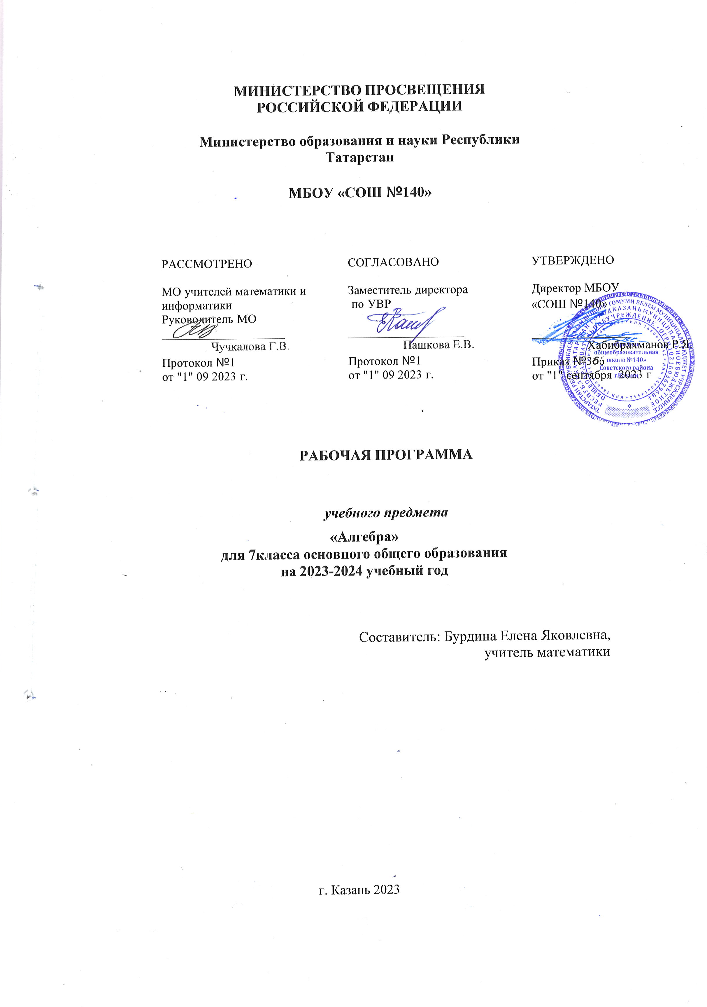

Пояснительная записка

Нормативные документы

Рабочая программа учебного предмета «Алгебра» для 7 класса составлена на основе:
-Федерального государственного стандарта основного общего образования (утв. Приказом Министерства образования и науки РФ от 17 декабря 2010г. №1897);
-Основной образовательной программы основного общего образования МБОУ «СОШ №140»;
-Положения о рабочих программах учебных предметов, курсов МБОУ «СОШ №140»;
-Учебный план МБОУ «СОШ №140»;
-Годового календарного учебного графика МБОУ «СОШ №140» на текущий учебный год;
-Алгебра. Сборник примерных рабочих программ. 7-9 классы: учеб. пособие для общеобразовательных. Организации/ (сост.Т.А.Бурмистрова). – 5-е изд. – М.: Просвещение, 2019.

Программа предполагает использование УМК в составе:
- Алгебра, 7 класс.: учеб. для общеобразовательных. организаций / Г. В. Дорофеев, С. Б. Суворова, Е. А. Бунимович и др. — М.: Просвещение, 2017.
- Алгебра. Дидактические материалы 7 класс.: учебное пособие для общеобразовательных организации /Л. П. Евстафьева, А. П. Карп. — 12-е изд.-М.: Просвещение, 2018.
- Алгебра. Тематические тесты. 7 кл.: учеб. пособие для общеобразовательных организации / Л. В. Кузнецова, С. С. Минаева, Л. О. Рослова и др. —5-е изд.- М.: Просвещение, 2018.
- Алгебра. Контрольные работы 7 класс : учеб. пособие для общеобразовательных организации /Л. В. Кузнецова, С. С. Минаева, Л. О. Рослова./ — М.: Просвещение, 2019.
- Алгебра. Устные упражнения. 7 класс : учеб. пособие для общеобразовательных организации / С. С. Минаева/ — М.: Просвещение, 2018.
- Алгебра. Методические рекомендации. 7 класс: учебное пособие для общеобразо- вательных организации /С. Б. Суворова, Е. А. Бунимович, Л. В. Кузнецова и др. — М.: Просвещение, 2015.

Место и роль учебного предмета

Развитие у учащихся правильных представлений о сущности и происхождении алгебраических абстракций, соотношении реального и идеального, характере отражения математической наукой явлений и процессов реального мира, месте алгебры в системе наук и роли математического моделирования в научном познании и в практике способствует формированию научного мировоззрения учащихся и качеств мышления, необходимых для адаптации в современном информационном обществе.
Требуя от учащихся умственных и волевых усилий, концентрации внимания, активности развитого воображения, алгебра развивает нравственные черты личности (настойчивость, целеустремленность, творческую активность, самостоятельность, ответственность, трудолюбие, дисциплину и критичность мышления) и умение аргументировано отстаивать свои взгляды и убеждения, а также способность принимать самостоятельные решения.
Цели и задачи

Важнейшей задачей школьного курса алгебры является развитие логического мышления учащихся. Сами объекты математических умозаключений и принятые в алгебре правила их конструирования способствуют формированию умений обосновывать и доказывать суждения, приводить чёткие определения, развивают логическую интуицию, кратко и наглядно раскрывают механизм логических построений и учат их применению. Тем самым алгебра занимает одно из ведущих мест в формировании научно-теоретического мышления школьников. Раскрывая внутреннюю гармонию математики, формируя понимание красоты и изящества математических рассуждений, алгебра вносит значительный вклад в эстетическое воспитание учащихся.

Количество часов
Базисный учебный (образовательный) план на изучение алгебры в 7 классе основной школы отводит 3 часа в неделю. Включает в себя 11 контрольные работы. В соответствии с учебным планом школы 35 учебных недель. Всего 105 часов.
Виды и формы контроля
Виды контроля
- предварительный
- текущий
- тематический
- итоговый
Формы контроля
- фронтальная
- групповая
- индивидуальная
- комбинированная

Изменение элементов авторской программы, внесенные в рабочую программу, обоснование их целесообразности
Согласно авторской программе на изучение алгебры в 7 классе отводится 102 часа, по учебному плану школы 105 часов, 3 часа добавлены к теме «Обобщение и систематизация знаний. Итоговая контрольная работа».

Содержание программы учебного курса
Числа
Рациональные числа. Множество рациональных чисел. Сравнение рациональных чисел. Действия с рациональными числами.
Тождественные преобразования
Числовые и буквенные выражения. Выражения с переменной. Значение выражения. Подстановка выражений вместо переменных.
Целые выражения. Степень с натуральным показателем и её свойства. Преобразование выражений, содержащих степени с натуральным показателем. Одночлен и многочлен. Действия с одночленами и многочленами ( сложение, вычитание, умножение).Формулы сокращенного умножения: разность квадратов, квадрат суммы и квадрат разности. Разложение многочленов на множители: вынесение общего множителя за скобки, группировка, применение формул сокращенного умножения.
Уравнения
Уравнения. Понятия уравнения и корня уравнения.
Линейное уравнение и его корни. Решение линейных уравнений.
Решение текстовых задач
Задачи на все арифметические действия. Решение текстовых задач арифметическим способом. Использование таблиц, схем, чертежей, других средств представления данных при решении задач.
Задачи на покупки, движение и работу. Анализ возможных ситуаций взаимного расположения объектов при их движении, соотношения объектов выполняемых работ при совместной работе.
Задачи на части, доли, проценты. Решение задач на нахождение части числа и числа по его части. Решение задач на проценты и доли. Применение пропорций при решении задач.
Логические задачи. Решение логических задач.
Основные методы решения текстовых задач: арифметический, алгебраический, перебор вариантов.
Статистика и теория вероятностей
Статистика. Табличное и графическое представление данных, столбчатые и круговые диаграммы, графики, применение диаграмм и графиков для описания зависимостей реальных величин, извлечение информации из таблиц, диаграмм и графиков.
Случайные события. Случайные опыты (эксперименты), элементарные случайные события (исходы). Вероятность элементарных событий и благоприятсвующие элементарные события. Вероятности случайных событий.

Планируемые образовательные результаты

Программа обеспечивает достижение следующих результатов освоения образовательной программы основного общего образования:
личностные:
1) сформированность ответственного отношения к учению,
готовность и способности обучающихся к саморазвитию и
самообразованию на основе мотивации к обучению и познанию, выбору дальнейшего образования на базе ориентировки в мире профессий и профессиональных предпочтений, осознанному построению индивидуальной образовательной траектории с учётом устойчивых познавательных
интересов;
2) сформированность целостного мировоззрения, соответствующего современному уровню развития науки и общественной практики;
- сформированность коммуникативной компетентности в общении и сотрудничестве со сверстниками, старшими и младшими, в образовательной, общественно полезной,
учебно-исследовательской, творческой и других видах деятельности;
- умение ясно, точно, грамотно излагать свои мысли в устной и письменной речи, понимать смысл поставленной задачи, выстраивать аргументацию, приводить примеры и контрпримеры;
- представление о математической науке как сфере человеческой деятельности, об этапах её развития, о её значимости для развития цивилизации;
- критичность мышления, умение распознавать логически
некорректные высказывания, отличать гипотезу от факта;
- креативность мышления, инициатива, находчивость, активность при решении алгебраических задач;
- умение контролировать процесс и результат учебной математической деятельности;
- способность к эмоциональному восприятию математических объектов, задач, решений, рассуждений.
метапредметные:
- умение самостоятельно планировать альтернативные пути
достижения целей, осознанно выбирать наиболее эффективные способы решения учебных и познавательных задач;
- умение осуществлять контроль по результату и по способу
действия на уровне произвольного внимания и вносить необходимые коррективы;
3) умение адекватно оценивать правильность или ошибочность выполнения учебной задачи, её объективную трудность и собственные возможности её решения;
- осознанное владение логическими действиями определения понятий, обобщения, установления аналогий, классификации на основе самостоятельного выбора оснований
и критериев, установления родовидовых связей;
- умение устанавливать причинно-следственные связи; строить логическое рассуждение, умозаключение (индуктивное,
дедуктивное и по аналогии) и выводы;
- умение создавать, применять и преобразовывать знакомо-символические средства, модели и схемы для решения
учебных и познавательных задач;
- умение организовывать учебное сотрудничество и совместную деятельность с учителем и сверстниками: определять
цели, распределение функций и ролей участников, взаимодействие и общие способы работы; умение работать в
группе: находить общее решение и разрешать конфликты
на основе согласования позиций и учёта интересов; слушать партнёра; формулировать, аргументировать и отстаивать своё мнение;
- сформированность учебной и общепользовательской компетентности в области использования информационно-коммуникационных технологий (ИКТ-компетентности);
9) первоначальные представления об идеях и о методах математики как об универсальном языке науки и техники, о средстве моделирования явлений и процессов;
- умение видеть математическую задачу в контексте проблемной ситуации в других дисциплинах, в окружающей жизни;
- умение находить в различных источниках информацию, необходимую для решения математических проблем, и представлять её в понятной форме; принимать решение в условиях неполной и избыточной, точной и вероятностной информации;
- умение понимать и использовать математические средства наглядности (рисунки, чертежи, схемы и др.) для иллюстрации, интерпретации, аргументации;
- умение выдвигать гипотезы при решении учебных задач и понимать необходимость их проверки;
- умение применять индуктивные и дедуктивные способы рассуждений, видеть различные стратегии решения задач;
- понимание сущности алгоритмических предписаний и умение действовать в соответствии с предложенным алгоритмом;
- умение самостоятельно ставить цели, выбирать и создавать алгоритмы для решения учебных математических проблем;
- умение планировать и осуществлять деятельность, направленную на решение задач исследовательского характера.
предметные:
- умение работать с математическим текстом (структурирование, извлечение необходимой информации), точно и грамотно выражать свои мысли в устной и письменной
речи, применяя математическую терминологию и символику, использовать различные языки математики (словесный, символический, графический), обосновывать суждения, проводить классификацию, доказывать математические утверждения;
- владение базовым понятийным аппаратом: иметь представление о числе, владение символьным языком алгебры, знание элементарных функциональных зависимостей, формирование представлений о статистических закономерностях в реальном мире и о различных способах их изучения, об особенностях выводов и прогнозов, носящих вероятностный характер;
- умение выполнять алгебраические преобразования рациональных выражений, применять их для решения учебных
математических задач и задач, возникающих в смежных учебных предметах;
- умение пользоваться математическими формулами и самостоятельно составлять формулы зависимостей между величинами на основе обобщения частных случаев и эксперимента;
- умение решать линейные и квадратные уравнения и неравенства, а также приводимые к ним уравнения, неравенства, системы; применять графические представления для решения и исследования уравнений, неравенств, систем; применять полученные умения для решения задач из математики, смежных предметов, практики;
- овладение системой функциональных понятий, функциональным языком и символикой, умение строить графики функций, описывать их свойства, использовать функционально-графические представления для описания и анализа математических задач и реальных зависимостей;
- овладение основными способами представления и анализа статистических данных; умение решать задачи на нахождение частоты и вероятности случайных событий;
- умение применять изученные понятия, результаты и методы при решении задач из различных разделов курса, в том числе задач, не сводящихся к непосредственному применению известных алгоритмов.

Предметны результаты освоения курса
Числа
- оперировать понятиями: натуральное число, целое число, обыкновенная дробь, десятичная дробь, смешанная дробь, рациональное число;
- использовать свойства чисел и правила действий при выполнении вычислений;
- использовать признаки делимости на 2,5,3,9,10 при выполнении вычислений и решении несложных задач;
- выполнять округления рациональных чисел в соответствии с правилами;
- находить НОД и НОК чисел.
В повседневной жизни и при изучении других предметов:
- оценивать результаты вычислений при решении практических задач;
- выполнять сравнение чисел в реальных ситуациях;
- составлять числовые выражения при решении практических задач и задач из других учебных предметов.
Тождественные преобразования
- Оперировать понятиями: степень с натуральным показателем;
- выполнять несложные преобразования для вычисления значений числовых выражений, содержащих степень с натуральным показателем;
- выполнять преобразование целых выражений: раскрывать скобки, приводить подобные слагаемые; выполнять действия с одночленами ( сложение, вычитание, умножение), действия с многочленами ( сложение, вычитание, умножение);
- использовать формулы сокращенного умножения( квадрат суммы, квадрат разности, разность квадратов) для упрощения числовых выражений;
- выполнять разложение многочленов на множители одним из способов: вынесение за скобку, группировка, использование формул сокращенного умножения.
В повседневной жизни и при изучении других предметов:
- понимать смысл записи числа в стандартном виде;
- оперировать на базовом уровне понятием « стандартная запись числа».
Уравнения
- оперировать понятиями: равенство, числовое равенство, уравнение, решение уравнений;
- решать линейные уравнения;
- проверять, является ли данное число решением уравнения.
В повседневной жизни и при изучении других предметов:
- составлять и решать линейные уравнения при решении задач из других учебных предметов.
Текстовые задачи
- решение несложных сюжетных задач различных типов на все арифметические действия;
- строить модель условия задачи(в виде таблицы, схемы, рисунка);
- решать несложные логические задачи методом рассуждений;
- составлять план решения задач; выделять этапы решения задач;
- знать различие скоростей объекта в стоячей воде, против течения и по течению реки;
- находить процент от числа, число по его проценту, процентное отношение двух чисел, процентное снижение и процентное повышение величины.
В повседневной жизни и при изучении других предметов:
- выдвигать гипотезы о возможных предельных значениях искомых величин в задаче ( делать прикидку).
Статистика и теория вероятностей
- иметь представление о статистических характеристиках, вероятности случайного события, комбинаторных задачах;
- решение простейших комбинаторных задач методом прямого и организационного перебора;
- представлять данные в виде таблиц, диаграммы, графиков;
- читать информацию, представленную в таблице, диаграммы, графика;
- извлекать информацию, представленную в таблице, диаграммы, графика
В повседневной жизни и при изучении других предметов:
- оценить количество возможных вариантов методом перебора.
История математики
- описывать отдельные выдающиеся результаты, полученные в ходе развития математики как науки;
- знать примеры математических открытий и их авторов в связи с отечественной и всемирной историей;
- понимать роль математики в развитии России.
Методы математики
- выбрать подходящий изученный метод для решения изученных типов математических задач;
- приводить примеры математических закономерностей в окружающей действительности и произведения искусств.

Требования к уровню подготовки учащихся

№ | Содержание материала | Требования к уровню подготовки
1. | Глава 1. Дроби и проценты | Сравнивать и упорядочивать рациональные числа. Выполнять вычисления с рациональными числами, вычислять значения степеней с натуральными показателями. Выполнять прикидку и оценку в ходе вычислений. Использовать эквивалентные представления дробных чисел при их сравнении и в вычислениях. Проводить несложные исследования, связанные со свойствами дробных чисел, опираясь на числовые эксперименты (в том числе с использованием калькулятора, компьютера). Осуществлять поиск информации (в СМИ), содержащей данные, выраженные в процентах, интерпретировать эти данные. Решать задачи на проценты и дроби (в том числе задачи из реальной практики, используя при необходимости калькулятор).Приводить примеры числовых данных (цена, рост, время на дорогу), находить среднее арифметическое, моду и размах числовых наборов, в том числе извлекая необходимую информацию из таблиц и диаграмм. Приводить содержательные примеры использования среднего арифметического, моды и размаха для описания данных (демографические и социологические данные, спортивные показатели и др.)
2. | Глава 2. Прямая и обратная пропорциональности | Моделировать несложные зависимости с помощью формул; выполнять вычисления по формулам, выражать из формулы одни величины через другие. Распознавать прямую и обратную пропорциональные зависимости. Использовать свойства прямой и обратной пропорциональности для выполнения практических расчётов. Решать текстовые задачи на прямую и обратную пропорциональные зависимости, на пропорциональное деление (в том числе с контекстом из смежных дисциплин, из реальной жизни). Анализировать и осмысливать текст задачи, моделировать условие с помощью схем, строить логическую цепочку рассуждений; критически оценивать полученный ответ, осуществлять самоконтроль, проверяя ответ на соответствие условию
3. | Глава 3. Введение в алгебру | Применять язык алгебры при выполнении элементарных знаково-символических действий: использовать буквы для обозначения чисел, для записи общих утверждений; моделировать буквенными выражениями условия, описанные словесно, рисунком или чертежом; преобразовывать алгебраические суммы и произведения (выполнять приведение подобных слагаемых, раскрытие скобок, упрощение произведений).Выполнять числовые подстановки в буквенное выражение, вычислять числовое значение буквенного выражения
4. | Глава 4. Уравнения | Переходить от словесной формулировки условия задачи к алгебраической модели путём составления уравнения. Проводить доказательные рассуждения о корнях уравнения с опорой на определение корня. Объяснять и формулировать правила преобразования уравнений. Конструировать алгоритм решения линейных уравнений, распознавать линейные уравнения, решать линейные уравнения, а также уравнения, сводящиеся к ним, с помощью простейших преобразований. Решать текстовые задачи алгебраическим способом: составлять уравнение по условию задачи, решать составленное уравнение. Проводить рассуждения, основанные на интерпретации условия поставленной задачи, для поиска целых корней не которых несложных нелинейных уравнений
5. | Глава 5. Координаты и графики | Изображать числа точками координатной прямой пары чисел точками координатной плоскости Строить на координатной плоскости геометрические изображения множеств, заданных алгебраически, описывать множества точек координатной плоскости (области, ограниченные горизонтальными и вертикальными прямыми и пр.) алгебраическими соотношениями. Строить графики простейших зависимостей, за данных алгебраическими соотношениями, проводить несложные исследования особенностей этих графиков. Моделировать реальные зависимости графиками, читать графики реальных зависимостей
6. | Глава 6. Свойства степени с натуральным показателем | Формулировать, записывать в символической форме и обосновывать свойства степени с натуральным показателем, применять свойства степени для преобразования выражений и вычислений. Выполнять перебор всех возможных вариантов для пересчёта объектов или комбинаций. Применять правило комбинаторного умножения для решения задач на нахождение числа объектов или комбинаций (диагонали многоугольника, рукопожатия, число кодов, шифров, паролей и т. п.). Распознавать задачи на определение числа перестановок и выполнять соответствующие вычисления
7. | Глава 7. Многочлены | Выполнять действия с многочленами. Доказывать формулы сокращённого умножении (для двучленов), применять их в преобразования выражений и вычислениях. Проводить исследование для конструирования и последующего доказательства новых формул сокращённого умножения. Решать уравнения, сводящиеся к линейным уравнениям. Решать текстовые задачи алгебраически способом: моделировать условие задачи рисунком чертежом; переходить от словесной формулировки условия задачи к алгебраической модели путём составления уравнения; решать составленное уравнение
8. | Глава 8. Разложение многочленов на множители | Выполнять разложение многочленов на множители применяя различные способы; анализировать многочлен и распознавать возможность применения того или иного приёма разложения его на множители. Применять различные формы самоконтроль при выполнении преобразований. Применять разложение на множители к решению уравнений
9. | Глава 9. Частота и вероятность | Проводить эксперименты со случайными исходами, в том числе с помощью компьютерного моделирования, интерпретировать их результаты. Вычислять частоту случайного события; оценивать вероятность с помощью частоты, полученной опытным путём; прогнозировать частоту наступления события по его вероятности. Приводить примеры случайных событий, в частности достоверных и невозможных событий, маловероятных событий. Приводить примеры равновероятных событий

Тематическое планирование

№ | Наименование  темы/раздела | Всего часов
 | Дроби и проценты | 11
 | Прямая и обратная пропорциональность | 8
 | Введение в алгебру | 9
 | Уравнения | 10
 | Координаты и графики | 10
 | Свойства степени с натуральным показа | 10
 | Многочлены | 16
 | Разложение многочленов на множители | 16
 | Частота и вероятность | 7
 | Обобщение и систематизация знаний. Итоговая контрольная работа | 8

